Ústav anorganické chemie AV ČR, v.v.i.

250 68 Husinec – Řež, č.p. 1001

Objednávka

Následující číslo musí být uvedeno na veškeré korespondenci,
dodacích listech a fakturách, souvisejících s touto objednávkou.

Číslo objednávky: 197/2020

JEOL (EUROPE) SAS-organizační složka
Karlovo nám. 13
121 35 Praha 2
Česká Republika

DATUM  17.08.2020 | ČÍSLO ZAKÁZKY | PŘÍKAZCE OPERACE | SPRÁVCE ROZPOČTU

Objednáváme u vás:

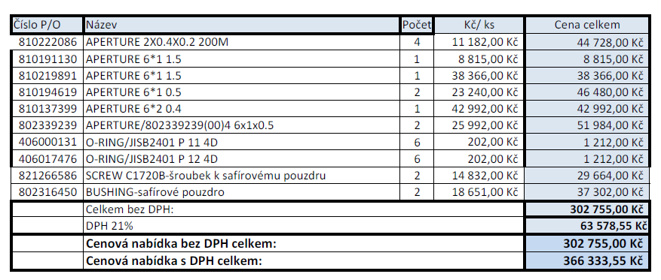

Předpokládaná cena bez DPH a recyklačního poplatku celkem Kč: 302 755,00 Kč

Obě smluvní strany souhlasí se zveřejněním objednávky v plném rozsahu dle zákona č. 340/2015 Sb.,
o registru smluv.

Děkujeme
1. Prosím, zašlete originál Vaší faktury. V případě nedodání dodacího listu, napsat do textu faktury, že faktura slouží zároveň jako dodací list.
2. Uveďte tuto objednávku do souladu s cenami, termíny, způsoby dodání a údaji ve výše uvedeném seznamu.
- Prosím, oznamte nám, nebude-li možné dodat požadované.
4. Veškerou korespondenci zasílejte na adresu:
ÚACH AV ČR, v.v.i.
250 68 Husinec -Řež , č. p. 1001
IČO 61388980, DIČ CZ61388980
5. Bankovní spojení:
ČSOB

